**7клас мова 03.04.2020**

**Тема: Непохідні й похідні прийменники. Написання похідних прийменників разом, окремо, через дефіс**

1. **Повторіть вивчене.**

— Для чого служать прийменники?

— На які види вони поділяються за будовою, походженням?

— З якими відмінками вживаються?

**2. Попрацюйте з підручником : сторінка - 155**

**3.Опрацюйте схему**

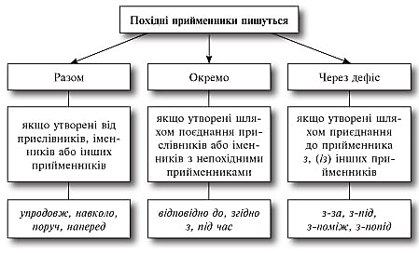

**4. Виконайте завдання у зошиті.**

- *Запишіть прийменники в три стовпчики (разом, окремо, через дефіс).*

Із-за, назустріч, з-посеред, в ім’я, при орденах, внаслідок, з краю лісу, ззаду, незалежно від, обабіч, з-поміж, задля, наперекір долі, з-між, невважаючи, з-попід. *- Розкриваючи дужки, поясніть написання прийменників, визначте вид за будовою.*

3(за), з(над), з(поза), із(за), за(для), по(за), по(серед), з(поміж), з(понад), про(між), з(проміж), по(над), з(під), по(під), по(між), із(над), із(під), з(перед), з(посеред), зі(мною), з(ним), піді(мною), у(нього), зі(сходу).

* ***Поясніть****правопис однозвучних слів. Визначте, до яких частин мови вони належать*   
  Зібратися (в)гори — котитися (з)гори — котитися (з)гори високої; говорити (в)третє — заглянути (в)третє вікно; приїхати (в)двох — (у)двох кімнатах; йти (на)зустріч — (на)зустріч з бра